2014年度全国会计专业技术资格考试
中级会计资格 财务管理试题

（本试题包括客观试题和主观试题两部分）
一、单项选择题（本类题共25小题，每小题1分，共25分。每小题备选答案中，只有一个符合题意的正确答案，请将选定的答案，按答题卡要求，用2B铅笔填涂答题卡中相应信息点。多选、错选、不选均不得分）
1.企业可以将某些资产作为质押品向商业银行申请质押贷款。下列各项中，不能作为质押品的是（ ）。
A.厂房
B.股票
C.汇票
D.专利权
【答案】A
【解析】作为贷款质押品，可以是汇票、支票、债券、存款单、提单等信用凭证，可以是依法可以转让的股份、股票等有价证券，也可以是依法可以转让的商标专用权、专利权、著作权中的财产权等。教材93页。

2.与股票筹资相比，下列各项中，属于债务筹资缺点的是（）
A.财务风险较大
B.资本成本较高
C.稀释股东控制权
D.筹资灵活性小
【答案】A
【解析】债务筹资的缺点：1.不能形成企业稳定的资本基础；2.财务风险大；3.筹资数额有限。教材103页。

3.下列各项中，不属于普通股股东拥有的权利是（）
A.优先认股权
B.优先分配收益权
C.股份转让权
D.剩余财产要求权
【答案】B
【解析】普通股股东的权利有：公司管理权、收益分享权、股份转让权、优先认股权、剩余财产要求权。优先分配收益权是优先股股东的权利。见教材108页。

4.下列关于留存收益筹资的标书中，错误的是（）
A.留存收益筹资可以维持公司的控制权结构
B.留存收益筹资不会发生筹资费用，因此没有资本成本
C.留存收益来源与提取的盈余公积金和留存于企业的利润
D.留存收益筹资有企业的主动选择，也有法律的强制要求
【答案】B
【解析】与普通筹资相比较，留存收益筹资不需要发生筹资费用，资本成本较低。并不是“没有资本成本”。见教材115页。

5.采用销售百分比法预测资金需要量时，下列各项中，属于非敏感性项目的是（）
A.现金
B.存货
C.长期借款
D.应付账款
【答案】C
【解析】经营性资产与经营性负债的差额通常与销售额保持稳定的比例关系。经营性资产项目包括库存现金、应收账款、存货等项目；经营负债项目包括应付票据、应付账款等项目，不包括短期借款、短期融资券、长期负债等筹资性负债。见教材123-124页。

6.某企业发行了期限5年的长期债券10000万元，年利率为8%，每年年末付息一次，到期一次还本，债券发行费率为1.5%，企业所得税税率为25%，该债券的资本成本率为（）
A.6%
B.6.09%
C.8%
D.8.12%
【答案】B
【解析】债券资本成本=10000*8%*（1-25%）/[10000*(1-1.5%)]=6.09%.参见教材131页。

7.下列关于最佳资本结构的标书中，错误的是（）
A.最佳资本结构在理论上是存在的
B.资本结构优化的目标是提高企业价值
C.企业平均资本成本最低时资本结构最佳
D.企业的最近资本结构应当长期固定不变
【答案】D
【解析】由于企业内部条件和外部环境的经常性变化，动态地保持最佳资本结构十分困难。见教材141页。

8.已知某投资项目的原始投资额现值为100万元，净现值为25万元，则该项目的现值指数为（）
A.0.25
B.0.75
C.1.05
D.1.25
【答案】D
【解析】现值指数=未来现金净流量现值/原始投资额现值=1+净现值/原始投资额现值=1+25/100=1.25.参见教材161页。

9.下列各项国素，不会计对投资项目内含报酬率指标计算结果产生影响的是（ ）。
A.原始把风资额
B.资本成本
C.项目计算期
D.现金净流量
【答案】B
【解析】内含报酬率，是指对投资方案未来的每年现金净流量进行贴现，所得的现值恰好与原始投资额现值相等，从而使净现值等于零时的贴现率。这是不受资本成本影响的，所以本题答案为选项B。参见教材162页。

10.技续通货膨胀期间，投资人均资本把风向实体性资产，减持证券资产，这种行为所提的证券投资风险类别是（ ）。
A.经营风险
B.变现风险
C.再投资风险
D.购买力风险
【答案】D
【解析】证券资产是一种货币性资产，通货膨胀会使证券投资的本金和收益贬值，名义报酬率不变而实际报酬率降低。购买力风险对具有收款权利性质的资产影响很大，债券投资的购买力风险远大于股票。如果通货膨胀长期延续，投资人会把资本投向实体性资产以求保值，对证券资产的需求量减少，引起证券资产价格下跌。参见教材178页

11.某公司在营运资金管理中，为了降低流动资产的持有成本、提高资产的收益性，决定保持一个低水平的流动资产与销售收入比率，据此判断，该公司采取的流动资产资策略是（ ）。
A.紧缩的流动资产投资策略
B.宽松的流动资产投资策略
C.匹配的流动资产投资策略
D.稳健的流动资产投资策略
【答案】A
【解析】在紧缩的流动资产投资策略下，企业维持较低水平的流动资产与销售收入比率。紧缩的流动资产投资策略可以节约流动资产的持有成本。所以本题的答案为A。参见教材190页。

12.某公司存货周期转期为160天，应收账款周转期为90天，应付 款周转期为100天，则该公司现金周转期为（ ）天
A.30
B.60
C.150
D.260
【答案】C
解析：现金周转期=存货周转期+应收账款周转期-应付账款周转期=160+90-100=150（天）所以本题的答案为选项C。参见教材202页。

13.在企业的日常经营管理工作中，成本管理工作的起点是（ ）。
A.成本规划
B.成本核算
C.成本控制
D.成本分析
【答案】A
解析：成本规划是进行成本管理的第一步，主要是指成本管理的战略制定。所以，本题的答案为选项A。参见教材239页。
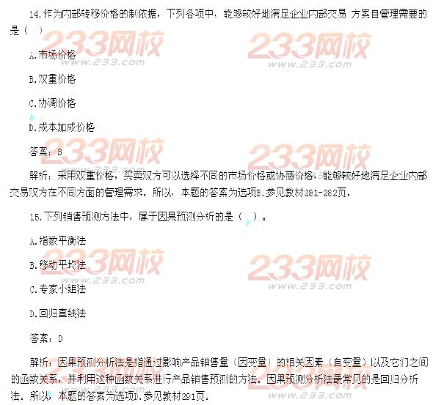
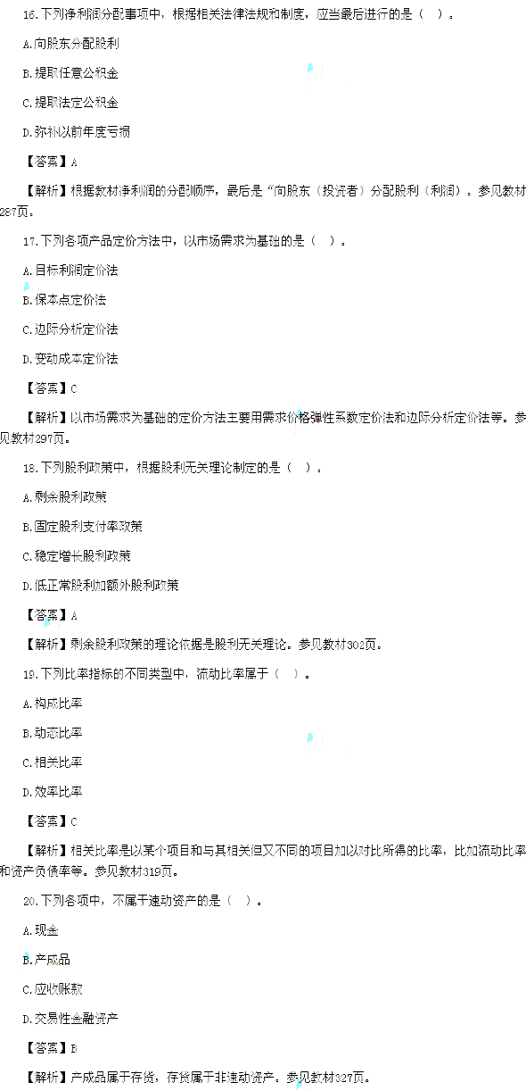
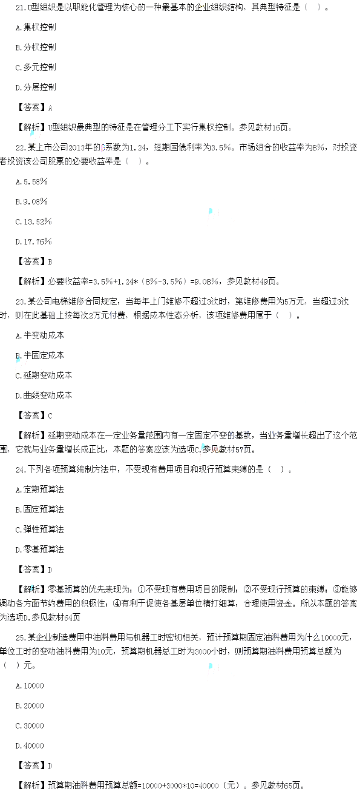
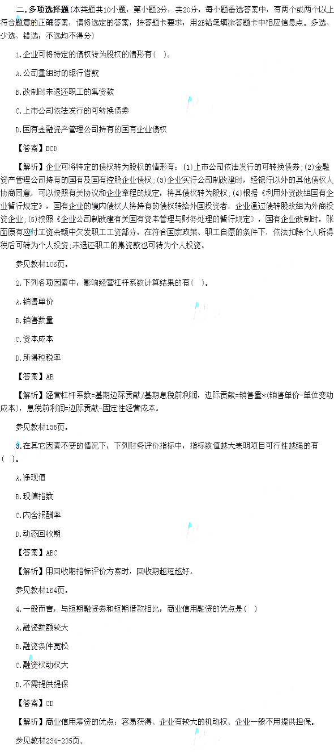
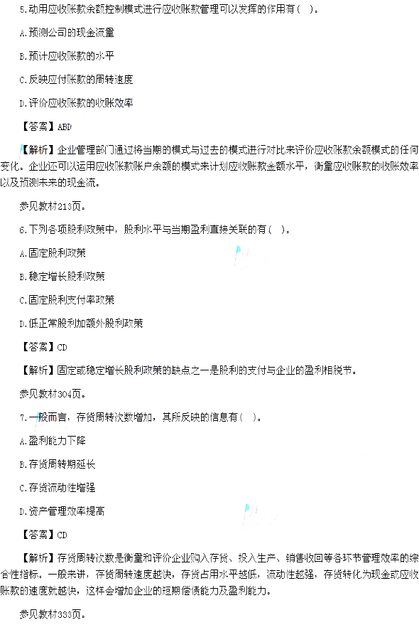
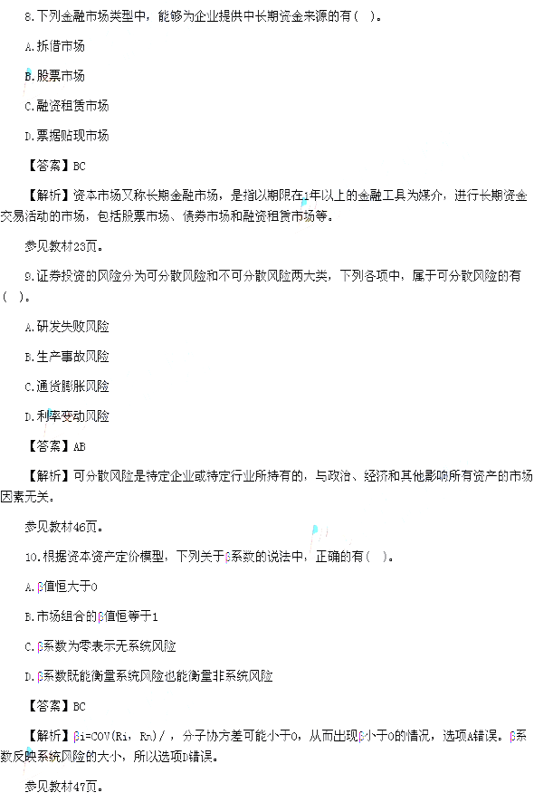
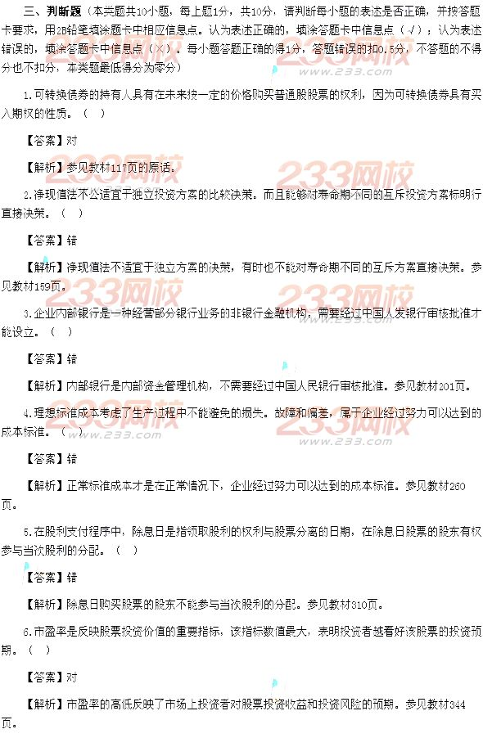
7.企业的社会责任是企业在谋求所有者权益最大化之外所承担的维护和增进社会利益的义务，一般划分为企业对社会公益的责任和对情权人的责任两大类。（）

答案：错误
解析：企业的社会责任是指的企业在谋求所有者或股东权益最大化之外所负有的维护和增进社会利益的义务。具体来说，企业社会责任主要包括：对员工的责任、对债权人的责任、对消费者的责任、对社会公益的责任、对环境和资源的责任。参见教材第9页。

8.根据证券投资组合理论，在其他条件不变的情况下，如果两项贷款的收益率具有完全正相关关系，则该证券投资组合不能够分散风险。（）

答案：正确
解析：当两项资产的收益率完全正相关时，两项资产的风险完全不能相互抵消，所以这样的组合不能降低任何风险，本题的说法是正确的。参见教材45页。

9.采用弹性预算法编制成本费用预算时。业务量计量单位的选择非常关键，自动化生产车间适合用机器工时作为业务量的计量单位。（ ）

答案：正确
解析：编制弹性预算，要选用一个最能代表生产经营活动水平的业务量计量单位。例如，以手工操作为主的车间，就应选用人工工时；制造单一产品或零件的部门，可以使用实物数量；修理部门可以选用直接修理工时等。本题题干说的是自动化生产车间，这样是可以选择机器工时的。所以题干的说法是正确的。参见教材65页。

10.调整性筹资动机是指企业因调整公司业务所产生的筹资动机（）
答案：错误
解析：调整性筹资动机是指企业因调整资本结构而产生的筹资动机。参见教材86页。
